CÂU CHUYỆN VỀ SẢN PHẨM
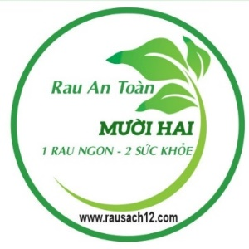
“CẢI XANH LONG KHÊ”
Ngày xưa, vùng đất Long Khê chuyên trồng lúa, một năm chỉ thu được 1-2 vụ, giá lúa không ổn định khiến cho đời sống người nông dân trở nên bấp bênh. Vào năm 2007, người dân nơi đây phát hiện đất ở đây phù hợp với cây rau, đặc biệt là cây cải bẹ xanh. Họ đã tiến hành lên dòng, thuận tiện cho việc thoát nước của cây.
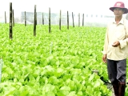
Rau xanh là loại thực phẩm rất giàu vitamin và khoáng chất tốt cho sức khỏe con người. Chúng rất đa dạng về chủng loài và mang hương vị riêng biệt tùy theo từng vùng miền khác nhau và là thực phẩm quen thuộc trong bữa cơm người Việt. Cây cải bẹ xanh còn gọi là “Cải xanh” thì đã có từ rất lâu, cây được nhiều nơi trồng nhỏ lẻ, chất lượng không cao. Qua quá trình nghiên cứu và tìm hiểu thì tại vùng đất Long Khê huyện Cần Đước, tỉnh Long An, khu vực được thiên nhiên ưu đãi, trồng đất phù sa nước ngọt quanh năm. Nên bà con nông dân chuyển đổi mục đích cây trồng từ trồng lúa (truyền thống của ông cha ngày xưa) sang trồng rau. Nhờ sự thích hợp với điều kiện tự nhiên nên cây cải xanh được mọi người phát huy và trồng đại trà tại đây, và cây cải xanh đã trở thành loại rau đặc trưng của vùng. Để sản phẩm rau sạch, an toàn đạt chất lượng và tạo được niềm tin với người tiêu dùng. Vào năm 2017, mọi người đã hợp lại, cùng nhau thành lập Hợp Tác Xã làm nơi thu mua và tiêu thụ sản phẩm đến tay người tiêu dùng. Lấy tên là Hợp Tác Xã Rau An Toàn Mười Hai, rau trồng tươi tốt, cây to khỏe, lại có mùi vị đặc trưng. Qua quy trình chăm sóc, bón phân kỹ lưỡng, và được tiến hành sơ chế, đóng gói theo tiêu chuẩn nghiêm ngặc, đạt chất lượng về VietGap và Hữu Cơ với mục tiêu là đưa sản phẩm an toàn đến tay người tiêu dùng. Từ đó, Hợp Tác Xã Rau An Toàn Mười Hai đã đưa cây cải xanh vào mặt hàng chủ lực và rất được ưa chuộng của người tiêu dùng. Hoạt động cho đến ngày nay, thì cải xanh Long Khê là thành quả của lao động sáng tạo, sự kết hợp hài hòa từ kinh nghiệm canh tác truyền thống và ứng dụng của công nghệ canh tác hiện đại cùng tình cảm nồng nàn của con người nơi đây./.

